오픈소스 SW개발도구 활용

보고서

20175119 김영식

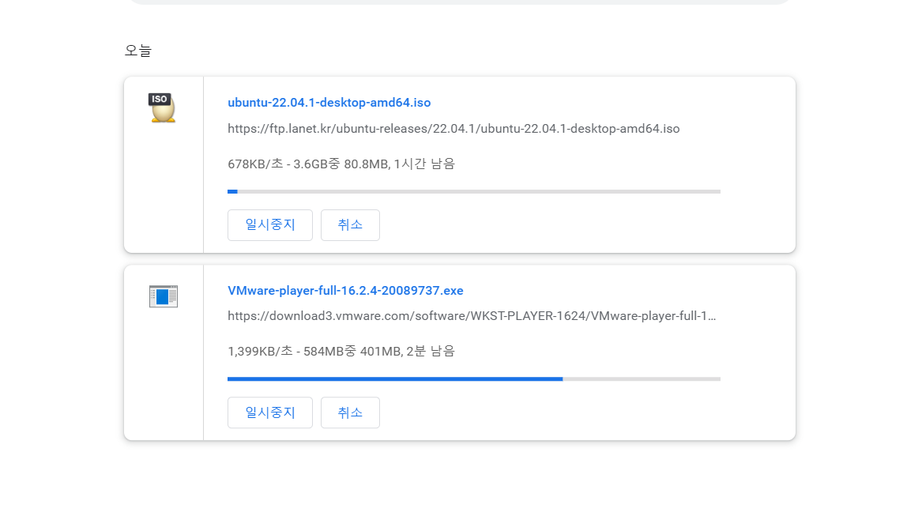

파일을 두개 다운 받는다.

-vmware 다운중

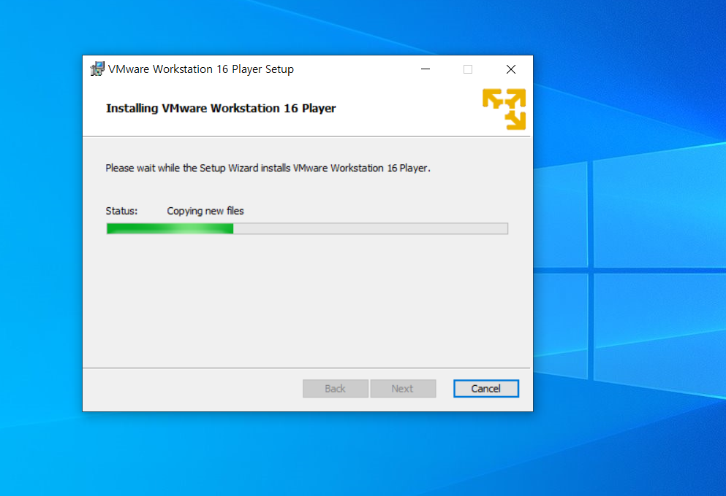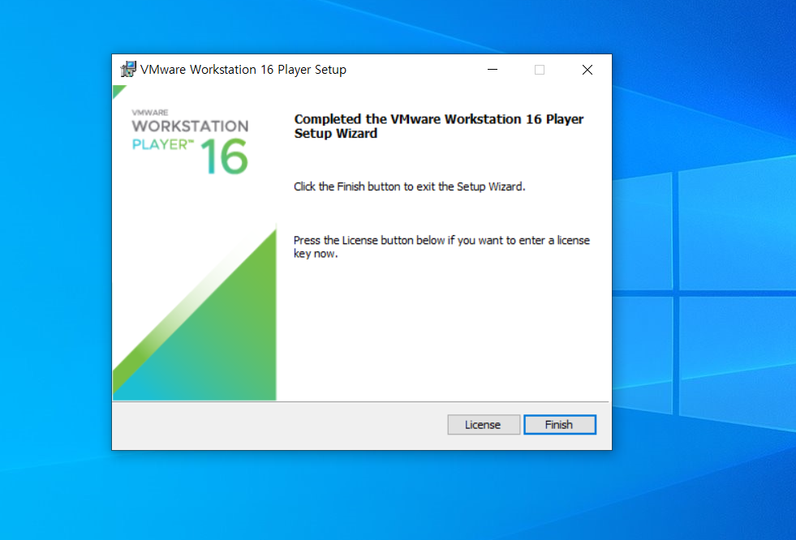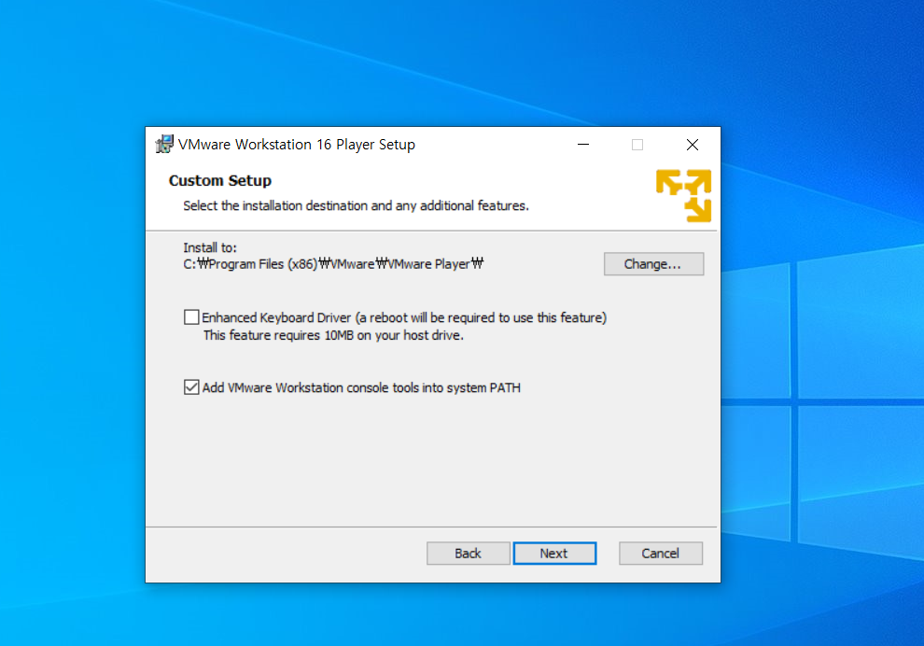

Vmware를 설치 완료한 후에 다운해논 ubuntu이미지파일을 사용하여 설치한다.

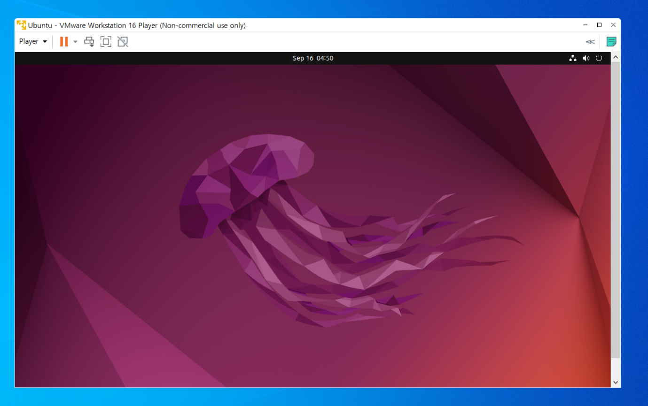

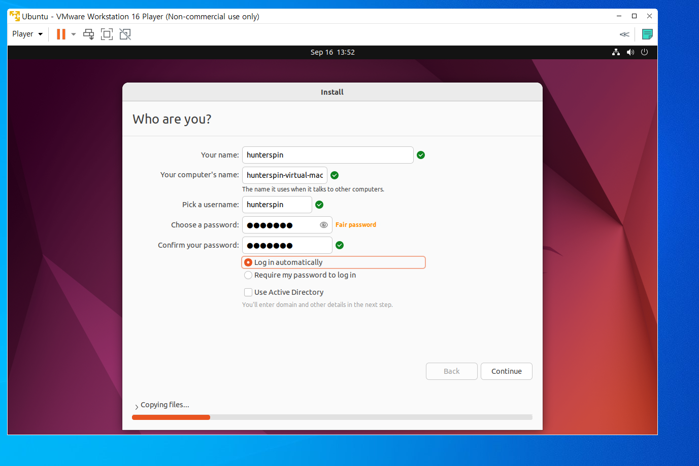

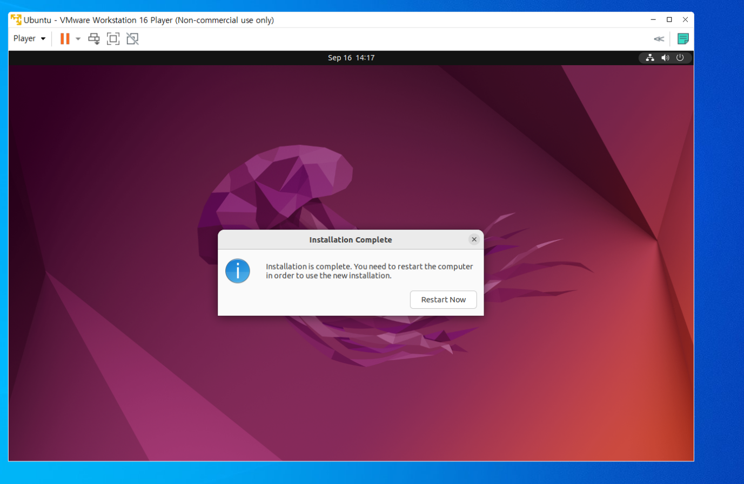

설치 완료

그후 터미널을 사용하여 주어진 명령어를 쳐서 결과를 확인한다.

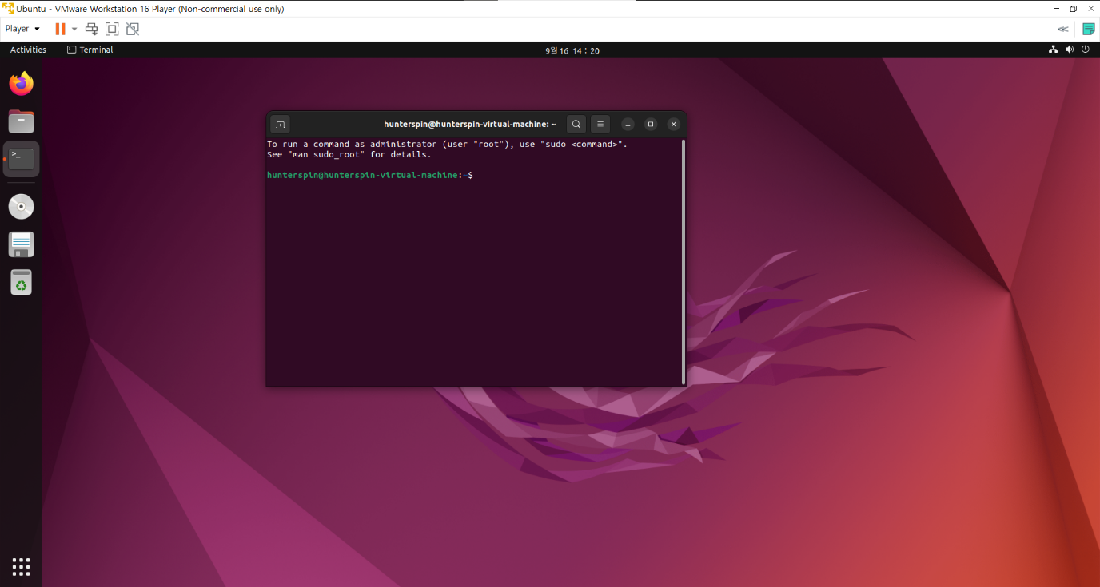

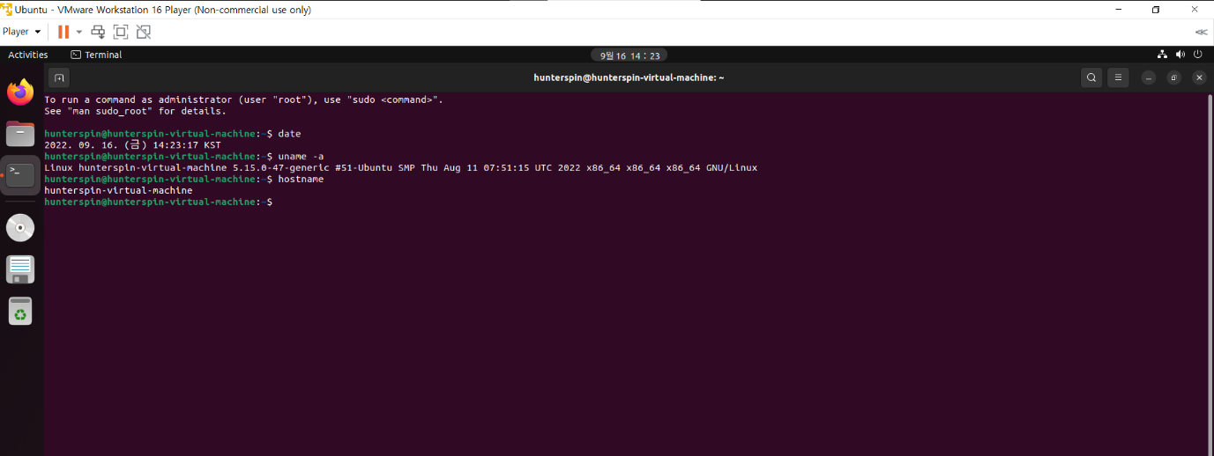

Vmware로 만든 서버를 사용하여 ifconfig명령어를 이용하여 아이피를 알아낸 뒤, putty로 접속한다.

